Федеральное государственное бюджетное образовательное

учреждение высшего образования

«Алтайский государственный технический университет

им. И.И. Ползунова»

Факультет (институт) Информационных технологий

Кафедра Прикладная математик

Отчет защищен с оценкой______________

_______________________ С.М. Старолетов

(подпись преподавателя) (инициалы, фамилия)

“____”___________ 2017 г.

Отчет

по лабораторной (практической) работе № 1

по дисциплине Архитектурное проектирование и паттерны программирования

(наименование дисциплины)

ЛР 09.03.04.10.000 ОТ

(обозначение документа)

Студенты группы ПИ-42 Е.А. Колесников

(инициалы, фамилии)

Преподаватель Доцент к. канд. физ.-мат. наук С.М.Старолетов

(должность, ученое звание) (инициалы, фамилия)

Барнаул 2017

**Задание:** 1. Для работы необходимо разделится на команды, и послать их список преподавателю.

2. Команда должна выбрать код прежнего готового проекта (например, курсовой

работы по ООП) и нарисовать диаграмму классов для этого кода.

3. Далее необходимо закачать код проекта команды и диаграмму классов на общий репозиторий (адрес узнать у преподавателя).

Плюсы:

1. Использование классов.
2. Код выдержан в едином стиле написания.

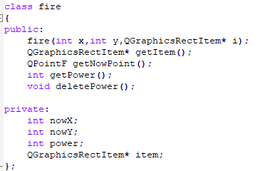

1. Использованы стандартные структуры данных.



Минусы:

1. Закомментированные участки кода

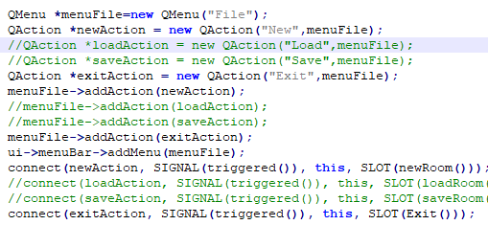

1. Магические непонятные константы

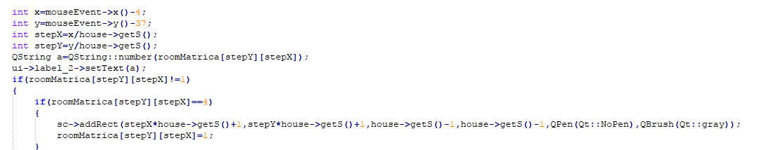

1. Нет переноса строк и в некоторых местах, и приходится использовать горизонтальную прокрутку.
2. Используются генерируемые методы и названия.

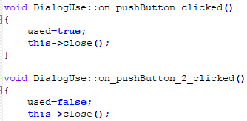

1. Низкая комментированность кода, а те комментарии, что имеются, малоинформативные.
2. Методы большого размера 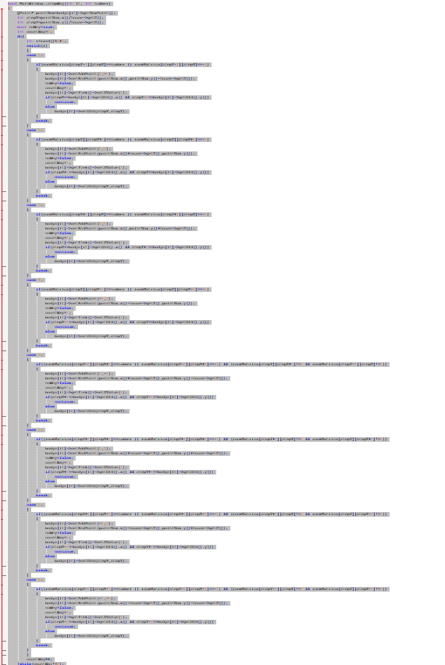

Субъективная оценка 4 из 10

Плюсы:

1. Использование классов.
2. Код выдержан в едином стиле написания.

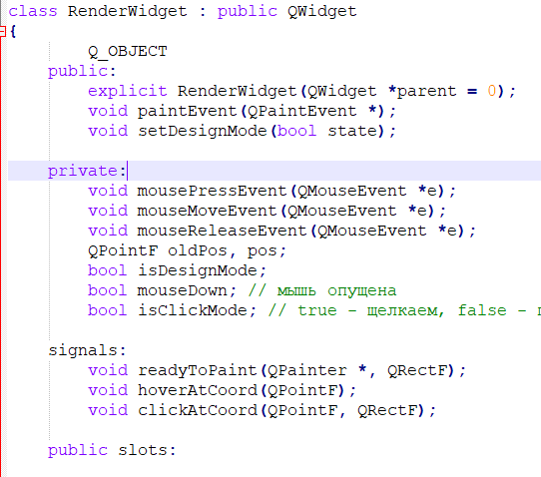

1. Использованы стандартные структуры данных.

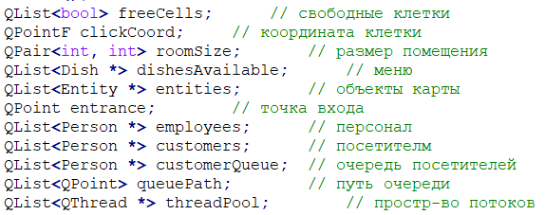

4) Информативные комментариев к интерфейсу классов

Минусы:

1. Закомментированные участки кода

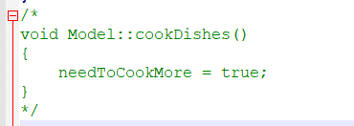

1. Магические непонятные константы

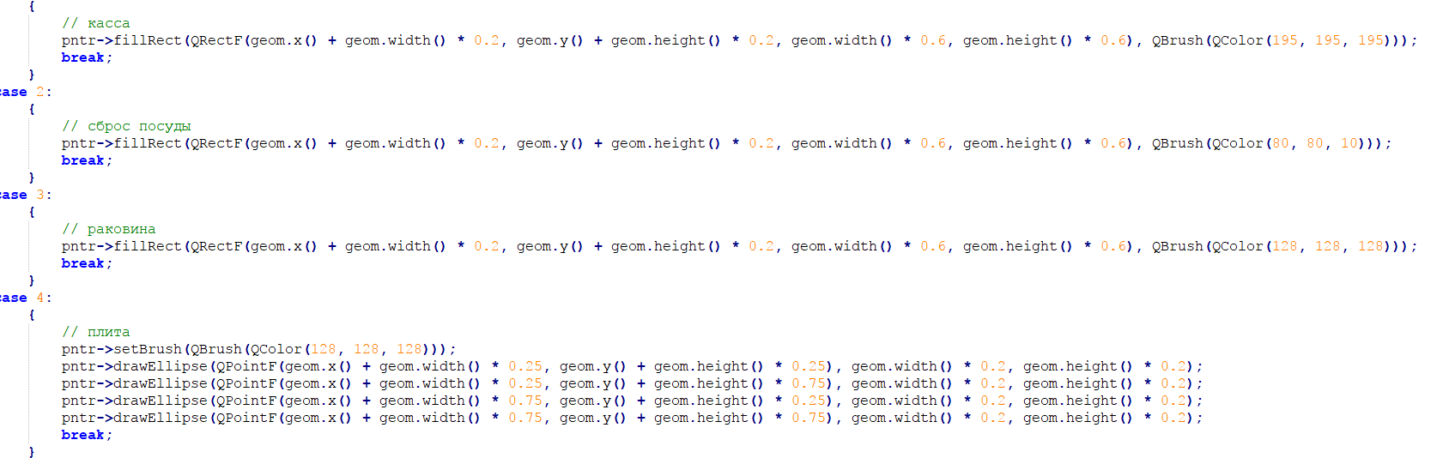

1. Нет переноса строк и в некоторых местах, и приходится использовать горизонтальную прокрутку.
2. Методы большого размера
3. Низкая комментированность к реализации методов, а те комментарии, что имеются, малоинформативные.

Субъективная оценка 4 из 10